МИНОБРНАУКИ РОССИИ

Федеральное государственное автономное образовательное учреждение

высшего образования

«Южный федеральный университет»

Институт математики, механики и компьютерных

наук им. И. И. Воровича

Солнышки

Вставка формул в Word

(с помощью MS Equation)

Проектная работа

Руководитель –

Пустовалова Ольга Геннадиевна

Ростов-на-Дону – 2024

Оглавление

Информация и прогресс участников: 3

Введение 4

Вставка уравнения с помощью редактора формул 5

Стиль и размер 6

Стиль 6

Размер 6

Заключение 9

Список литературы: 10

Используемая программа для видео: 10

# **Информация и прогресс участников:**

|  |  |
| --- | --- |
| ФИО, группа | Прогресс, в % |
| Ведяшкина Ольга Игоревна, ПМИ-4 | 33 |
| Корепина Анна Алексеевна, ПМИ-4 | 33 |
| Сухомлинова Таисия Николаевна, ПМИ-4 | 33 |

# **Введение**

Приложение Microsoft Equation 3.0 – это специальный компонент текстового редактора Microsoft Word, позволяющий быстро создавать и редактировать формулы, тем самым качественно дополняя любую научную работу. Мы расскажем о том, как пользоваться этим простым и удобным инструментом, а также о том, как устроен его интерфейс.

# **Вставка уравнения с помощью редактора формул**

1. На вкладке Вставка в группе Текст нажмите кнопку Объект.

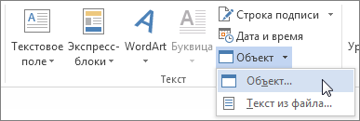

2. В диалоговом окне Объект откройте вкладку Создание.

3. В поле Тип объекта выберите значение Microsoft Equation 3.0 и нажмите кнопку ОК.

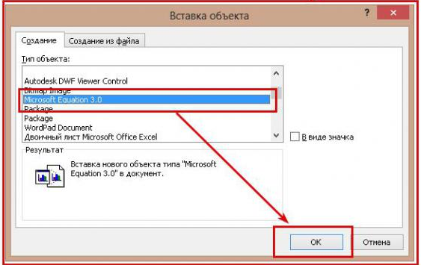

4. Измените уравнение с помощью символов, шаблонов и структур на панели инструментов Формула.

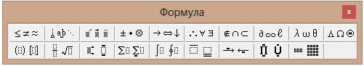

Примечание. В редакторе формул нельзя пользоваться пробелами. Программа автоматически расставляет пропуски там, где это необходимо. Приложение Microsoft

5. Чтобы вернуться к документу, в Word, Excel или Outlook щелкните в любом месте документа.

# **Стиль и размер**

## **Стиль**

Microsoft Equation предлагает такие шрифты, используемые в разных частях формулы:

Либо можно использовать свои шрифты, загруженные в Word.

## **Размер**

Для разных частей формулы используются разные размеры. Вот как это выглядит в программе:

Существует обычный размер, крупный и мелкий индексы, крупный и мелкий символы. Данные по умолчанию (нужные буквы на черном фоне):

Для обычного размера:

Для крупного индекса:

Для мелкого индекса:

Для крупного символа:

Для мелкого символа:

Как и в случае со стилем, пользователь может выбрать свои предпочтения в размере формул или оставить размеры по умолчанию.

# **Заключение**

Следуя этой инструкции, вы сможете научиться работать c формулами в Word, используя Microsoft Equation 3.0. Надеемся, что данная инструкция поможет вам стать более продуктивным пользователем Word и сделает вашу работу более эффективной.

# **Список литературы:**

1. Word и Excel – помощь в работе с программами <https://wordexcele.ru/vstavka-formuly-v-word-microsoft-equation/>

(дата обращения 29.02.2024)

1. SYL.ru <https://www.syl.ru/article/428411/redaktor-formul-microsoft-equation-chto-eto-takoe-i-kak-etim-polzovatsya>

(дата обращения 29.02.2024)

# **Используемая программа для видео:**

DaVinci Resolve (18 версия 2023 год)

# 